Invitație

MINISTERUL EDUCAŢIEI
INSPECTORATUL ŞCOLAR AL JUDEŢULUI HUNEDOARA
COLEGIUL NAȚIONAL PEDAGOGIC ,,REGINA MARIA” DEVA

Organizează în perioada martie - aprilie 2022 la
COLEGIUL NAȚIONAL PEDAGOGIC ,,REGINA MARIA” DEVA
CONCURSUL ŞCOLAR JUDEȚEAN
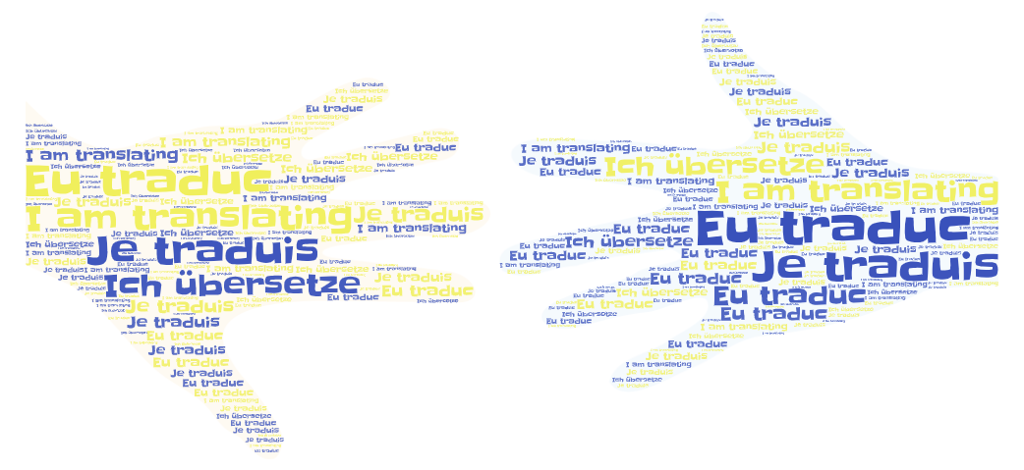

Să traducem împreună!

Elevilor din clasele VII-XII le este lansată provocarea de a traduce textele propuse în cadrul concursului, la una din cele trei secțiuni, după cum urmează:
- traducere din limba română în limba engleză; din limba engleză în limba română
- traducere din limba română în limba franceză; din limba franceză în limba română
- traducere din limba română în limba germană; din limba germană în limba română
Înscrierea participanţilor se va face prin completarea și trimiterea fișelor de înscriere în perioada 14-20 martie 2022 pe adresa de e-mail: satraducemimpreuna@gmail.com.
Trimiterea lucrărilor se face în perioada 21-28 martie 2022 prin e-mail.
DETALII PRIVIND MATERIALELE ÎNSCRISE ÎN CONCURS:
- Traducerile textelor primite vor fi realizate în limbile francezǎ, englezǎ sau germană, precum și din limbile străine enumerate în limba română.
- Condițiile de redactare: format A4, în partea dreaptă sus numele şi prenumele elevului, clasa, şcoala, judeţul, cadrul didactic îndrumător - TNR 14; conţinutul lucrării se va elabora cu font TNR 12, margini de 2 cm, aliniere stânga - dreapta (Justify), spațiere 1,5.

STRUCTURA CONCURSULUI:
- Lansarea invitație 1-14 martie 2022
- Înscrierea lucrărilor în concurs 14-20 martie 2022
- Expedierea lucrărilor 21-28 martie 2022
- Evaluarea lucrărilor 29-10 aprilie 2022
- Acordarea premiilor 11-16 aprilie 2022
- Expedierea diplomelor 02-06 mai 2022
- Traducerile/ interpretările vor fi expediate pe adresa: satraducemimpreuna@gmail.com
- NU se percepe taxă de participare la concurs.
- Un cadru didactic poate participa cu maximum doi elevi la acest concurs.
- Jurizarea se va face de către specialişti ai instituţiilor implicate în proiect. Se vor acorda premii şi menţiuni pentru fiecare categorie de vârstă şi diplome de participare tuturor participanţilor. Pe diplome se va preciza şi numele cadrului didactic îndrumător.
- Trimiterea diplomelor către școlile participante se va face până la data 15 MAI 2022.
- Date de contact : Adresă e-mail – satraducemimpreuna@gmail.com
Comunicarea se va face prin email. La nevoie, pot fi contactați responsabilii concursului
Prof. Mitrescu Maria - tel. 0726752 992
Prof. Bonta Alina - tel. 0720493056
Prof. Păunescu Iuliana - tel. 0722399874

CONCURSUL ŞCOLAR JUDEȚEAN
Să traducem împreună!
EDIŢIA a VIII-a
2022

Numele şi prenumele cadrului didactic coordonator:
_____________________________________________________________________________
Specialitatea: _________________________________________________________________
Unitatea de învăţământ (denumire și adresă):
_____________________________________________________________________________
_____________________________________________________________________________
Adresa de email : ______________________________________________________________
Telefon: ________________________________

Nr. crt. | Numele și prenumele elevului | Clasa | Secțiunea
1

2
Data Semnătura cadrului didactic ______ ________

COLEGIUL NAŢIONAL PEDAGOGIC ,,REGINA MARIA”, DEVA
SIMPOZION JUDEŢEAN ON-LINE
În cadrul Concursului Școlar Județean

,,SĂ TRADUCEM ÎMPREUNĂ”

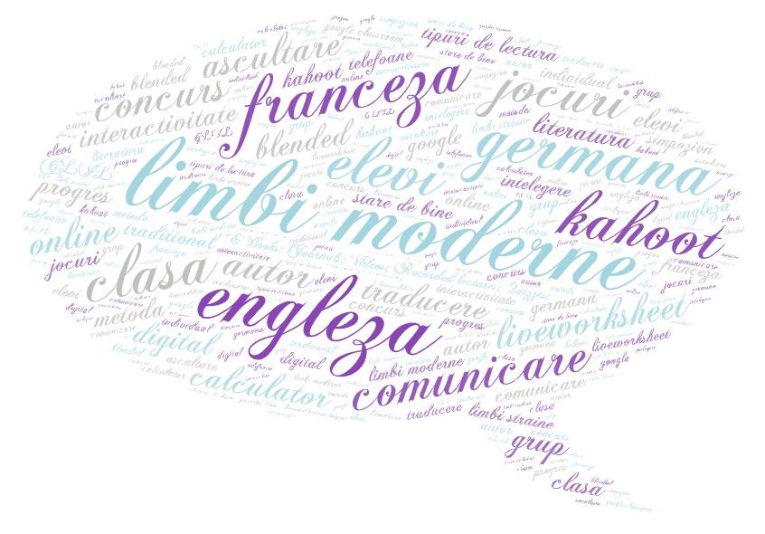

Cu tema
„DIGITALIZAREA PREDĂRII LIMBILOR MODERNE”

2022

ORGANIZATOR:
COLEGIUL NAŢIONAL PEDAGOGIC ,,REGINA MARIA” DEVA
Director Prof. Tripa Louise Gabriel
Strada Gheorghe Barițiu, nr. 2
Telefon Secretariat 0771 054 504, Whatsapp 0771 054 504
lpedsdd@yahoo.com, infopedadeva.ro
COMITETUL ȘTIINȚIFIC DE ORGANIZARE:
Inspector Școlar pentru Limbi Moderne Prof. Moldovan Simina
Director Casa Corpului Didactic Hunedoara Prof. Almășan Adriana
Director adjunct Prof. Pătrașcu Cristina
Prof. Mitrescu Maria
Prof. Păunescu Iuliana
Prof. Bonta Alina Claudia
Prof. Necșa Ioana
Prof. Gavrilă Elena
Prof. Oprean Cristina
Prof. Mateș Nicolae
Prof. Iacobescu Raluca
Prof. Voronianu Sanda

PARTENERI:
INSPECTORATUL ŞCOLAR AL JUDEŢULUI HUNEDOARA
CASA CORPULUI DIDACTIC HUNEDOARA
COLEGIUL NAȚIONAL PEDAGOGIC ,,REGINA MARIA” DEVA, HUNEDOARA
COLEGIUL NAȚIONAL „ELENA GHIBA BIRTA” ARAD, JUDEȚUL ARAD
IPLT ALEXANDRU IOAN CUZA, CHIȘINĂU, REPUBLICA MOLDOVA
COLEGIUL NAȚIONAL ,,EMIL RACOVIȚĂ”, BUCUREȘTI

ARGUMENT:
Predarea limbilor moderne este un proces în continuă adaptare la evoluția mijloacelor moderne de învățare. În contextul pandemic, aceasta a trebuit să facă față unor noi provocări în perioada în care școala a fost doar online, apoi hibrid. În momentul de față, când ne-am reîntors la școală, dar când online-ul rămâne o opțiune valabilă pentru continuarea învățării atunci când procedurile în vigoare cer acest lucru, este bine să facem un bilanț al perioadei trecute. Așadar, se impune o analiză a metodelor pe care le-am folosit, dar pe care le putem de asemenea păstra în continuare, a provocărilor pe care le-am avut în predarea, fixarea dar și evaluarea competențelor pe care dorim ca elevii noștri să și le dobândească.

SCOP: Îmbunătăţirea comunicării între toate categoriile de cadre didactice în vederea eficientizării predării limbilor moderne.

OBIECTIVE SPECIFICE:
- Schimbul de experienţă privind strategiile de predare a limbilor moderne
- Promovarea activităţii de cooperare între instituţii de învăţământ

PERIOADA DE DESFĂŞURARE: 1 martie - 6 mai 2022
GRUP ŢINTĂ: Profesori de învăţământ primar, gimnazial şi liceal
BENEFICIARI: cadre didactice din învăţământul preuniversitar, participante la simpozion dar și elevii, părinţii, comunitatea locală.
BUGET: contribuţii personale ale cadrelor didactice implicate în proiect
REGULAMENT DE PARTICIPARE:
- Înscrierea participanţilor se va face în intervalul 14 martie - 20 martie 2022.
- Fiecare participant va completa fişa de înscriere care va fi trimisă împreună cu lucrarea în format electronic pe adresa de mail satraducemimpreuna@gmail.com (în total 2 documente ataşate: fişa de înscriere completată + lucrarea, format docs).
- Diplomele de participare şi linkul către revista on line a simpozionului se vor trimite participanţilor până la data de 6 mai 2022.
SECȚIUNI:
- Exemple de bune practici, schimburi de idei;
- Participarea la proiecte, cursuri de formare, alte activități care promovează digitalizarea predării limbilor moderne
CONDIȚII DE REDACTARE A LUCRĂRILOR:
- Conţinutul lucrării va fi redactat în Microsoft Word, format A4, cu caractere Times New Roman, corp de literă 12, spaţiere 1,15, aliniere „justify”, cu diacritice, maxim 4 pagini, margini egale de 20 mm;
- Prima pagină a lucrării va avea următorul format: titlul „center”, Times New Roman, corp de litera 12, bold, majuscule; la două rânduri de titlu, „aligned right” – numele şi prenumele autorului/ autorilor, Times New Roman, corp de litera 12, bold; la un rând sub autor se va scrie funcţia şi instituţia de provenienţă cu aceleaşi formatări ca la autor; la două rânduri mai jos se va insera conţinutul lucrării.
- Bibliografia se va consemna la sfârşitul lucrării, în ordinea următoare: numele şi prenumele autorului, titlul lucrării, editura, oraşul, anul apariţiei.
- Lucrarea poate avea maxim 2 autori.
Notă: Organizatorii/ colectivul de redacţie nu îşi asumă responsabilitatea pentru conţinutul lucrărilor. Lucrările care nu respectă cerinţele de tehnoredactare nu vor fi publicate.

REZULTATE:
- Consolidarea relaţiilor dintre cadrele didactice implicate în proiect;
- Îmbogăţirea experienţelor didactice;
- Materializarea de parteneriate educative.
- Lucrările vor fi publicate în format electronic pe infopedadeva.ro (cu ISSN). Fiecare participant va primi diploma de participare.
EVALUARE:
Evaluarea simpozionului se va realiza prin: formulare de feedback ce vor fi completate de către participanți la sfârșitul simpozionului.

DISEMINARE:
- prezentarea rezultatelor la nivelul cercului cu responsabilii de perfecţionarea metodică;
- realizarea unui portofoliu al simpozionului judeţean al cadrelor didactice;
- mediatizare pe forumurile de specialitate și pe site-ul infopedadeva.ro.

PERSOANE DE CONTACT:
Comunicarea se va face prin email. Adresa concursului și simpozionului nostru este satraducemimpreună@gmail.com. La nevoie, puteţi contacta persoanele responsabile:
Mitrescu Maria - tel. 0726752 992
Păunescu Iuliana - tel. 0722399874
Bonta Alina Claudia - tel. 0720493056

Invitație
Colegiul Naţional Pedagogic ,,Regina Maria” Deva,
vă invită să participaţi în perioada
14 - 28 martie 2022
la

SIMPOZIONUL JUDEŢEAN ON-LINE
cu tema
„DIGITALIZAREA PREDĂRII LIMBILOR MODERNE”.

PROGRAM SIMPOZION
- Lansarea invitației: 1 martie- 14 martie 2022
- Înscrierea lucrărilor pentru simpozion: 14 martie- 20 martie 2022
- Publicarea lucrărilor în revista electronică cu ISSN: 11 aprilie-16 aprilie 2022
- Trimiterea diplomelor și a linkului revistei : 2 iunie 2022

FIŞĂ DE ÎNSCRIERE
SIMPOZIONUL JUDEŢEAN ON-LINE
cu tema
„DIGITALIZAREA PREDĂRII LIMBILOR MODERNE”.
martie 2022
DEVA

NUMELE ŞI PRENUMELE CADRULUI DIDACTIC PARTICIPANT:
_____________________________________________________________________________
SPECIALITATEA: _____________________________________________________________

UNITATEA DE ÎNVĂŢĂMÂNT (denumirea și adresa):
_____________________________________________________________________________
_____________________________________________________________________________
E-MAIL: _____________________________________________________________________
TELEFON: ____________________________________________________________________
TITLUL LUCRĂRII:____________________________________________________________
______________________________________________________________________________
SECȚIUNEA: Secțiunea A☐ Secțiunea B☐
- Declar pe propria răspundere că lucrarea este originală şi nu a mai fost publicată.

Data: Semnătura:
__________ _________

